
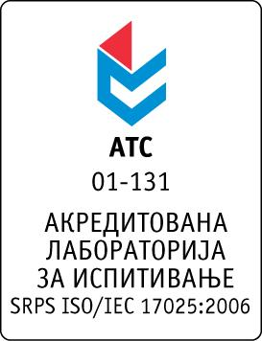

Република Србија
Аутономна Покрајина Војводина
ИНСТИТУТ ЗА ЈАВНО ЗДРАВЉЕ ВОЈВОДИНЕ
Футошка 121, 21000 Нови Сад
Централа: (021) 422-255; 4897-800
Директор: (021) 6622-784
Факс: (021) 6613-989
E-mail: izjzv@izjzv.org.rs
www.izjzv.org.rs

РЕПУБЛИКА СРБИЈА

АП ВОЈВОДИНА
ИНСТИТУТ ЗА JAВНО ЗДРАВЉЕ ВОЈВОДИНЕ
НОВИ САД
Дана: 17.08.2017. године
Број: 01-1575/10
На основу члана 116. Закона о јавним набавкама (Сл. Гласник РС број 124/2012 14/2015 и 68/2015), а у складу са Прилогом 3И Закона,

ЗДРАВСТВЕНА УСТАНОВА
ИНСТИТУТ ЗА ЈАВНО ЗДРАВЉЕ ВОЈВОДИНЕ
Футошка 121, 21000 Нови Сад
Објављује

ОБАВЕШТЕЊЕ
о спроведеном поступку јавне набавке мале вредности- наруџбеници
НА-14/2017 за набавку услуга, „ТЕКУЋЕ ПОПРАВКЕ И ОДРЖАВАЊЕ ЛАБОРАТОРИЈСКЕ ОПРЕМЕ“, које обухватају поправку уређаја за дејонизовану воду модел „LA621“, произвођача „Elga“, према називу и ознаци из општег речника набавки 50000000 Услуге одржавања и поправки.
Јавна набавка није обликована по партијама. Процењена вредност јавне набавке износи - 120.000,00 динара без ПДВ-а.
Уговорена вредност износи | 116.875,00 динара без ПДВ-а.
Критеријум за доделу уговора | Најнижа понуђена цена
Број примљених понуда | Две
Највиша понуђена цена | Најнижа понуђена цена
190.113,00 динара без ПДВ-а. | 116.875,00 динара без ПДВ-а.
Највиша понуђена цена код прихватљивих понуда | Најнижа понуђена цена код прихватљивих понуда
116.875,00 динара без ПДВ-а. | 116.875,00 динара без ПДВ-а.
Део или вредност уговора који ће се извршити преко подизвођача | Нема подизвођача
Датум доношења одлуке о наруџбеници | 10.08.2017.
Датум закључења наруџбенице | 17.08.2017.
Основни подаци о добављачу | “SUPERLAB d.o.o.” са седиштем у Београду, улица: Булевар Милутина миланковића 25, матични број: 17051717, ПИБ: 101822498;
Период важења уговора | Једна година
Околности које представљају основ за измену наруџбенице | Нема предвиђених околности

Комисија у предметном поступку
јавне набавке

